KONFIGURACE SÍTĚ A SÍŤOVÝCH PRVKŮ
– II

Zadání úlohy
Na obrázku je naznačená požadovaná síťová topologie firmy, která má několik poboček, kdy
každá pobočka je propojena vlastní ethernetovou sítí. Firma chce propojit jednotlivé pobočky pomocí centrálního přepínače a pomocí ISP se připojit k internetu. Firma chce provozovat statické směrování. Neoznačené spojovací komunikační linky jsou typu „fast ethernet“.
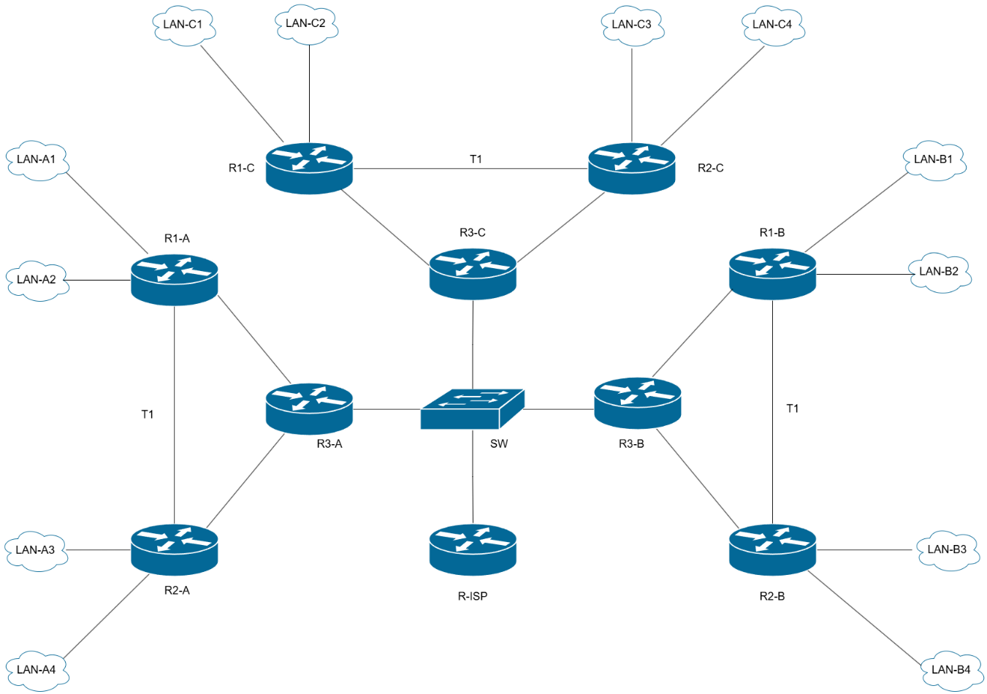

Jednotlivým pobočkám jsou přiřazeny rozsahy IP adres:
- skupina A: 192.168.0.0/23,
- skupina B: 172.17.4.0/22,
- skupina C: 10.1.0.0/23,
- subnet připojení k R-ISP: 192.169.1.192/28.

Výsledné řešení musí obsahovat:
- vhodně zvolené adresní schéma pro jednotlivé podsítě a volbu zdůvodnit,
- konfiguraci jednotlivých směrovačů dle požadavků firmy,
- provozní dokumentaci pro danou topologii sítě, včetně konfiguračních dat,
- ověřit správnou funkcionalitu jednotlivých počítačových sítí.

Adresní schéma
Síť představuje model firmy, která obsahuje pobočky. Každá pobočka obsahuje 4 pracovní
stanice, 2 směrovače (směrovače R1 a R2) a centrální směrovač R3. R3 routery daných poboček jsou propojené do ISP routeru. Veškerá komunikace probíhá pomocí statického směrování.

Každé pobočce byl přidělen samostatný IP adresní privátní rozsah, přičemž jednotlivé pobočky obsahují různé velikosti sítí. Tyto rozsahy byly dále rozděleny na menší podsítě tak, aby vyhovovaly rozdělení infrastruktury.

Rozsahy přidělené jednotlivým pobočkám:

Pobočka | Přiřazená síť | CIDR | Počet IP adres | Počet použitelných IP adres
A | 192.168.0.0 | /23 | 512 | 510
B | 172.17.4.0 | /22 | 1024 | 1022
C | 10.1.0.0 | /23 | 512 | 510
Každý z těchto rozsahů byl dále rozdělen na 7 podsítí (subnety). Počet sedmi podsítí vyplývá z topologie poboček, na které se nachází 7 zařízení. Subnety byly přiděleny tak, aby každá dvojice PC sdílela podsíť se svým směrovačem a také, aby byly jednoznačně identifikovatelné a číselně navazovala. Každému koncovému zařízení byla kromě IP adresy také nastavená síťová maska a výchozí brána (default gateway), které jsou nezbytné pro správnou komunikaci v síti.

Pro připojení mezi routery R3 a ISP byl využit samotný rozsah 192.169.1.192/28, který poskytuje 16 adres, z toho použitelných 14 adres. Každý R3 router obsahuje jedinečnou WAN IP adresu:

Zařízení | IP adresa | Maska podsítě
R-ISP | 192.169.1.193 | 255.255.255.240
R3-A | 192.169.1.194 | 255.255.255.240
R3-B | 192.169.1.195 | 255.255.255.240
R3-C | 192.169.1.196 | 255.255.255.240

Každá pobočka může komunikovat se zbytkem sítě přes ISP. Na každém směrovači R3
byly určeny směrovací záznamy do všech ostatních podsítí.

Přidělení IP adres zařízení v pobočce A (192.168.0.0/23):

Zařízení | Port | IP adresa | Maska podsítě | Default Gateway
A1 | Fa0 | 192.168.0.9 | 255.255.255.192 | 192.168.0.1
A2 | Fa0 | 192.168.0.70 | 255.255.255.192 | 192.168.0.65
A3 | Fa0 | 192.168.0.130 | 255.255.255.192 | 192.168.0.129
A4 | Fa0 | 192.168.0.194 | 255.255.255.192 | 192.168.0.193
R1-A | Fa0/0 | 192.168.0.1 | 255.255.255.192
R1-A | Fa1/0 | 192.168.0.65 | 255.255.255.192
R1-A | Fa2/0 | 192.168.1.1 | 255.255.255.0
R2-A | Fa0/0 | 192.168.0.129 | 255.255.255.192
R2-A | Fa1/0 | 192.168.0.193 | 255.255.255.192
R2-A | Fa2/0 | 192.168.1.65 | 255.255.255.0
R3-A | Fa0/0 | 192.168.2 | 255.255.255.192
R3-A | Fa1/0 | 192.168.1.166 | 255.255.255.192

Přidělení IP adres zařízení v pobočce B (172.17.4.0/22):

Zařízení | Port | IP adresa | Maska podsítě | Default Gateway
B1 | Fa0 | 172.17.4.10 | 255.255.255.128 | 172.17.4.1
B2 | Fa0 | 172.17.4.130 | 255.255.255.128 | 172.17.4.129
B3 | Fa0 | 172.17.5.10 | 255.255.255.128 | 172.17.5.1
B4 | Fa0 | 172.17.5.130 | 255.255.255.128 | 172.17.5.129
R1-B | Fa0/0 | 172.17.4.1 | 255.255.255.128
R1-B | Fa1/0 | 172.17.4.129 | 255.255.255.128
R1-B | Fa2/0 | 172.17.6.2 | 255.255.255.128
R2-B | Fa0/0 | 172.17.5.1 | 255.255.255.128
R2-B | Fa1/0 | 172.17.5.129 | 255.255.255.128
R2-B | Fa2/0 | 172.17.6.130 | 255.255.255.128
R3-B | Fa0/0 | 172.17.6.1 | 255.255.255.128
R3-B | Fa1/0 | 172.17.6.129 | 255.255.255.128

Přidělení IP adres zařízení v pobočce C (10.1.0.0/23):

Zařízení | Port | IP adresa | Maska podsítě | Default Gateway
C1 | Fa0 | 10.1.0.10 | 255.255.255.192 | 10.1.0.1
C2 | Fa0 | 10.1.0.70 | 255.255.255.192 | 10.1.0.65
C3 | Fa0 | 10.1.0.130 | 255.255.255.192 | 10.1.0.129
C4 | Fa0 | 10.1.0.200 | 255.255.255.192 | 10.1.0.193
R1-C | Fa0/0 | 10.1.0.65 | 255.255.255.192
R1-C | Fa1/0 | 10.1.0.1 | 255.255.255.192
R1-C | Fa2/0 | 10.1.1.1 | 255.255.255.192
R2-C | Fa0/0 | 10.1.0.129 | 255.255.255.192
R2-C | Fa1/0 | 10.1.0.193 | 255.255.255.192
R2-C | Fa2/0 | 10.1.1.65 | 255.255.255.192
R3-C | Fa0/0 | 10.1.1.66 | 255.255.255.192
R3-C | Fa1/0 | 10.1.1.2 | 255.255.255.192

Výpisy provozních stavů
Během konfigurace byly využity tyto příkazy pro správné ověření činnosti sítě:
- show ip interface brief
- show ip route
- ping

Příkazy pro přiřazení IP adresy a směrování:
- základní konfigurace rozhraní

interface FastEthernet0/0
ip address [IP] [MASK]
no shutdown

Tímto příkazem nastavujeme IP adresu a aktivujeme rozhraní, aby bylo schopné komunikace, tento postup opakujeme pro každé zařízení kromě switche. Interface představuje port, na který chceme vložit danou IP adresu a masku podsítě.

- statické směrování

ip route [destination network] [mask] [next-hop IP]

Tímto příkazem nastavujeme statickou trasu, která routeru říká, kudy posílat data do sítí, které nejsou přímo připojené; tento krok opakujeme na každém směrovači podle jeho pozice v síti.

Základní zabezpečení:

enable secret CISCO

line console 0
password cisco
login
exit

Zabezpečení provádíme na každém směrovači a switchi pro zabránění neautorizovanému přístupu.
Přístup do konzole se dostaneme pomocí hesla: cisco.
Heslo do privilegovaného přístupu: CISCO.

Klíčové části konfiguračních souborů jednotlivých směrovačů
Jako příklad je zde uvedena konfigurace přepínače R1-A. Pokud chceme nastavit i ostatní
směrovače nebo počítače, je potřeba změnit IP adresy, masky a směrovací trasy podle konkrétního přiděleného rozsahu a topologie sítě.

R1-A:
interface FastEthernet0/0
ip address 192.168.0.13 255.255.255.248
no shutdown

ip route 0.0.0.0 0.0.0.0 192.168.0.2
ip route 172.17.4.0 255.255.252.0 192.168.0.2
ip route 10.1.0.0 255.255.254.0 192.168.0.2

enable secret CISCO

line console 0
password cisco
login
exit

Pro ověření funkčnosti sítě použijeme příkaz ping v počítači B1, kterým otestujeme spojení
s počítačem C4. Do příkazu ping je nutné zadat IP adresu počítače C4.

Cisco Packet Tracer PC Command Line 1.0
C:\>ping 10.1.0.193

Pinging 10.1.0.193 with 32 bytes of data:

Reply from 10.1.0.193: bytes=32 time<1ms TTL=251
Reply from 10.1.0.193: bytes=32 time=1ms TTL=251
Reply from 10.1.0.193: bytes=32 time=1ms TTL=251
Reply from 10.1.0.193: bytes=32 time=1ms TTL=251

Ping statistics for 10.1.0.193:
Packets: Sent = 4, Received = 4, Lost = 0 (0% loss),
Approximate round trip times in milli-seconds:
Minimum = 0ms, Maximum = 1ms, Average = 0ms

C:\>

Stručný popis funkce dílčích částí sítě
Každá pobočka představuje samostatný segment sítě s vlastní lokální adresací. Uživatelé jsou připojeni k routeru. Tento router slouží jako výchozí brána pro danou pobočku a směruje provoz ven ze sítě.

Komunikace mezi jednotlivými pobočkami, konkrétně směrovače R1 a R2 je umožněna pomocí sériového spoje typu T1. Routery R3 jsou připojeny do centrálního přepínače. V každé pobočce je tedy přenos dat realizován postupně přes R1, R2 a R3. Všechny packety odeslané z routerů se odesílají na router R3 a následně do centrálního přepínače.

Centrální přepínač R-ISP reprezentuje poskytovatele internetu. R-ISP zajišťuje směrování do vnější sítě – internetu. Každý směrovač v pobočce má směrovací tabulku nastavenou tak, aby všechen neznámý provoz směroval na R-ISP jako výchozí bránu. R-ISP obsahuje statické trasy zpět do jednotlivých vnitřních sítí, aby odpovědi mohly dorazit zpět.

Závěrečné zhodnocení
Síť byla úspěšně navržena a téměř kompletně nakonfigurována. Většina zařízení spolu správně komunikuje a topologie odpovídá požadovanému návrhu propojení.
Funkčnost celé sítě však zatím není plně zajištěna z důvodu několika chyb. V pobočce A je nesprávně nastavena maska podsítě pro R1-A fa2/0 a R2-A fa2/0, což způsobuje problémy při směrování. Dále nebyly na žádném z routerů R1 a R2 přiřazeny IP adresy na sériová rozhraní určená pro T1 spoje, což znemožňuje vzájemnou komunikaci mezi routery.
Na všech směrovačích bylo provedeno základní zabezpečení přístupu, včetně nastavení hesel pro konzoli a přechod do privilegovaného režimu. Zvolený rozsah IP adres je dostatečně velký, takže v případě budoucího rozšíření sítě nebo přidání nových zařízení bude stále k dispozici dostatek volných IP adres bez nutnosti nového rozsahu.

